Procedimiento: Programa de Reactivación Productiva y Turística

Declaro bajo juramento que:
Los datos y documentación consignados aquí y en el Portal Web son correctos y que esta declaración se confeccionó sin omitir o falsear dato alguno que deba contener, comprometiéndome a comunicar todo cambio que modifique los términos de la misma.
La empresa y/o beneficiario no está alcanzado por ninguna de las situaciones contenidas en el Artículo 7 del Decreto y me comprometo a informar en caso de incurrir en alguna de las causales previstas en el mismo, así como incurrir en alguna de las causales de caducidad previstas en el Art. 12
La empresa posee todas las habilitaciones requeridas para ejercer la actividad objeto de la inversión.
Firma:
Nombre y Apellido:
Cargo:
Fecha:

Anexo: Nota 1:
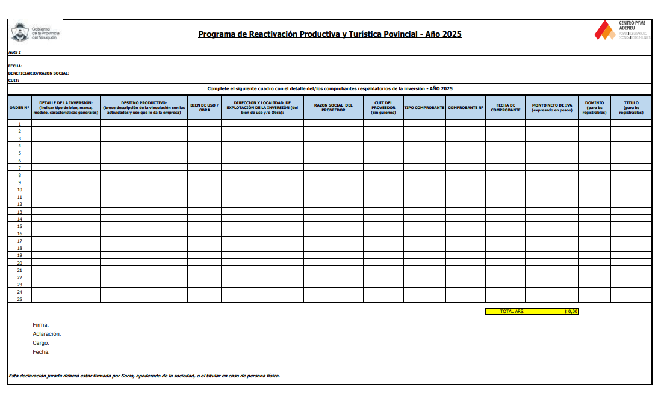
Para acceder al beneficio del Programa de Crédito Fiscal 2025, el beneficiario debe seguir los siguientes pasos:
- Ingresar a la Plataforma:
- Accede a la página web de la Agencia de desarrollo económico del Neuquén, Centro PyME Adeneu a través del enlace: http://adeneu.com.ar/creditofiscal
- Utilizar su CUIT y clave para iniciar sesión en la plataforma.

- Validación de Documentación:
- La Autoridad de Aplicación Centro Pyme Adeneu verificará la pertinencia de la documentación presentada.
- Clasificará al beneficiario y empresas proveedoras declaradas como neuquina o no neuquina según los términos del Programa.
I. Inscripción: Empresa y/o persona física y/o Beneficiaria: Deben completar en Plataforma.
- Apellido/Nombre:
- Sector pyme certificado:
- Segmento pyme certificado:
- Fecha vigencia Certificado Pyme:
- Localidad:
- Provincia:
- Domicilio operativo:
- Domicilio legal:
- Código actividad principal según AFIP:
- Cantidad de empleados según F931:
- Descripción de la actividad de la empresa:
  - Clientes y/o sectores que atiende:

  - Datos del representante de la empresa:
      - Nombre y Apellido:
- Cargo:
- DNI:
- Correo electrónico:
- Nro de Teléfono directo:

- Datos del representante: Autorizado para realizar la gestión administrativa:
- Nombre y Apellido:
- DNI:
- Correo electrónico:
- Nro de Teléfono directo:
- Cargo en la empresa:
II. Documentos Anexos:
- Nota 1, se establece que los siguientes documentos forman parte del presente Anexo. Deberá estar firmada la DDJJ y cargada en el Portal.
- Declaración Jurada de Composición Societaria y Empresas Vinculadas, firmada por un socio, apoderado de la sociedad, o el titular en caso de tratarse de una persona física.
Además, se deberán adjuntar los siguientes documentos en formato PDF
1. Constancia de inscripción en AFIP
2. Constancia de inscripción en RENTAS
3. Certificado PyME
4. Contrato Social
5. Modificaciones al Contrato Social
6. Nómina de socios
7. Acta de distribución de cargos

III. Presentación de comprobantes de inversiones en Bienes muebles amortizables (tangibles e intangibles), afectados como bienes de uso deberá subir al Portal:
- Formulario: Nota 1 “Detalle de Inversiones 2025” en formato excel.
- Copia de las facturas o comprobantes equivalentes respaldatorios de la inversión.
- Dictamen firmado por Contador Público independiente con firma legalizada por el Consejo Profesional que corresponda, que acredite las inversiones.
De incluirse bienes registrables en la presentación, la misma debe estar acompañada por los títulos pertinentes.
IV. Presentación de comprobantes de inversiones en Obras civiles e infraestructura, afectados como bienes de uso deberá subir al Portal:
        - Formulario: Nota 1- “Detalle de Inversiones”: en formato excel.
        - Copia de las facturas o comprobantes equivalentes respaldatorios de la inversión.
        - Dictamen firmado por Contador Público independiente con firma legalizada por el Consejo Profesional que corresponda, que acredite las inversiones.
        - Dictamen de profesional matriculado competente en la materia, que acredite las inversiones y el grado de avance del proyecto, certificando los montos invertidos.
En virtud de la información declarada, la Autoridad de Aplicación validará la pertinencia de la inversión, y clasificará a la empresa proveedora como neuquina o no neuquina en los términos del presente Programa, y determinará el beneficio en términos de monto de Crédito Fiscal.

En el caso de inversiones realizadas en el marco del artículo 5°, financiadas con Fondos del Programa Neuquén Financia, la certificación correspondiente podrá ser emitida mediante un informe de la dependencia gubernamental que haya acompañado la gestión. La autoridad de aplicación podrá solicitar toda otra información que considere pertinente.
3- Comunicación a través de la Plataforma:
- Todas las comunicaciones relacionadas con el Programa de Crédito Fiscal se canalizan mediante la plataforma virtual.
- El beneficiario recibirá notificaciones en el correo electrónico declarado.
- Si tienes dudas o necesitas más información, no dudes en utilizar la plataforma o ponerte en contacto con la oficina correspondiente.

4- Fecha Límite para Carga de inversiones:
- Para la presentación y certificación de inversiones realizadas durante el año 2025 en los términos del Programa, se establece como fecha límite el 31/12/2025.
- En caso de quedar cupo disponible se podrá ampliar la fecha límite de presentación.

5- Notificación a Dirección Provincial de Rentas:
- El Acto Administrativo de certificaciones de Inversiones será remitido por la Autoridad de Aplicación a la Dirección Provincial de Rentas.
- La autoridad de Aplicación proporcionara la siguiente información:
          - CUIT de la empresa beneficiario
          - Monto de beneficio Fiscal otorgado
          - Documento respaldatorio y Certificado de cumplimiento Fiscal
c) En el caso de que el beneficiario, al momento de aprobarse el beneficio, registre deuda firme, incumplimientos y/o falta de pago con relación a los impuestos recaudados por la Dirección Provincial de Rentas de la Provincia del Neuquén, contaran con un plazo de 30 días corridos para regularizar la situación y poder acceder al beneficio. Transcurrido este plazo el contribuyente perderá la prioridad para la obtención del beneficio fiscal.
6- Notificación al contribuyente por parte de la Dirección Provincial de Rentas:
- La Dirección Provincial de Rentas notificará fehacientemente al contribuyente sobre el beneficio obtenido, del que podrá hacer uso conforme lo establezca la Reglamentación de dicho Organismo.

7- Consideraciones importantes para acceder al Programa:
No podrán acogerse al tratamiento dispuesto por el presente, quienes se hallen en alguna de las siguientes situaciones:
a) Declarados en estado de quiebra, respecto de los cuales no se haya dispuesto la continuidad de la explotación, conforme a lo establecido en la Ley 24.522 y sus modificatorias.
b) Quienes se encuentren procesados con sentencia firme por causa penal de carácter provincial o federal.
c) Las personas jurídicas —incluidas las cooperativas— en las que, según corresponda, sus socios, administradores, directores, síndicos, miembros de consejo de vigilancia, consejeros o quienes ocupen cargos equivalentes en las mismas, se encuentren procesados con sentencia firme por causa penal por delitos comunes que tengan conexión con el incumplimiento de sus obligaciones tributarias o las de terceros.
d) Contribuyentes que, a la fecha de solicitud del beneficio, registren deuda firme incumplimientos y/o falta de pago respecto a los impuestos que recauda la Dirección Provincial de Rentas de la Provincia del Neuquén.
e) Personas humanas o jurídicas que posean deudas exigibles con el Estado Provincial no contempladas en el apartado anterior.
f) Sujetos que se encuentren adheridos al sistema de “Régimen Simplificado del Impuesto a los Ingresos Brutos”, en la Dirección Provincial de Rentas.
g) Aquellas unidades económicas que, aun presentando la condición de empresa neuquina definida en el marco del Programa, sean subsidiarias de otra empresa matriz y/o mantengan relaciones de vinculación y/o subordinación con empresas cuya administración principal del negocio se encuentre fuera del país.
h) Quienes hayan accedido al beneficio de crédito fiscal en el marco del “Programa de Reactivación Hidrocarburífera” en los términos del artículo 23 de la Ley 3403.
i) Personas humanas o jurídicas incluidas en el Registro Provincial de deudores alimentarios Morosos.

